**PRÁCTICAS ARDUINO**

**Pulsador:**

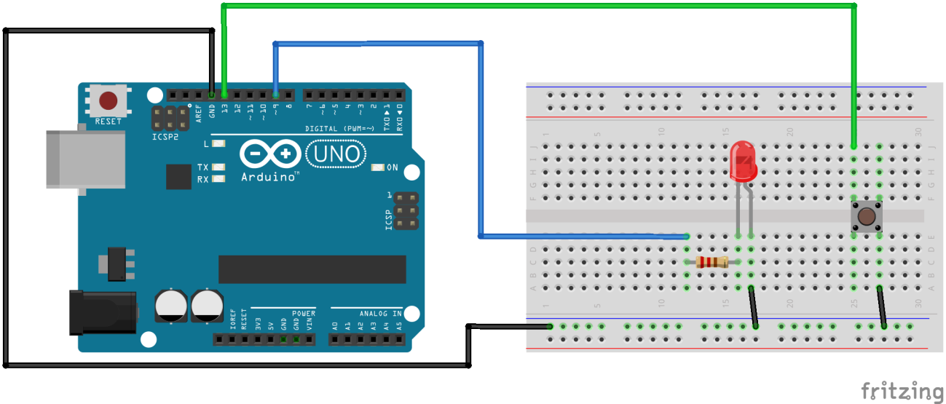

int pulsador**=**13;

int led**=**9;

int val;

void **setup()**{

**pinMode(**pulsador**,** **INPUT_PULLUP)**; //HIGH por defecto

**pinMode(**led**,** **OUTPUT)**;

}

void **loop()** {

/**********************************

val=digitalRead(pulsador);

if(val==HIGH){

digitalWrite(led,HIGH);

}

else{digitalWrite (led,LOW);}

**********************************/

**digitalWrite(**led**,digitalRead(**pulsador**))**;

}

**Pulsador2:**

int pulsador**=**13;

int led**=**9;

int i;

void **setup()**{

**pinMode(**pulsador**,** **INPUT_PULLUP)**; //HIGH por defecto

**pinMode(**led**,** **OUTPUT)**;

}

void **loop()** {

//digitalWrite(led,digitalRead(pulsador));

//LED encendido sin dar pulsador

//Al dar pulsador va de apagado a máximo y a apagado

**digitalWrite(**led**,HIGH)**;

while **(** **digitalRead(**pulsador**)** **==** **LOW** **)** {

for **(** i **=** 0; i **<=** 255 ; i**=**i**+**5 **)** {

**analogWrite(**led**,**i**)**;

**delay(**25**)**;

}

for **(** i **=** 255 ; i **>=** 0; i**=**i**-**5 **)** {

**analogWrite(**led**,**i**)**;

**delay(**25**)**;

}